**“Extinción de los animales”**

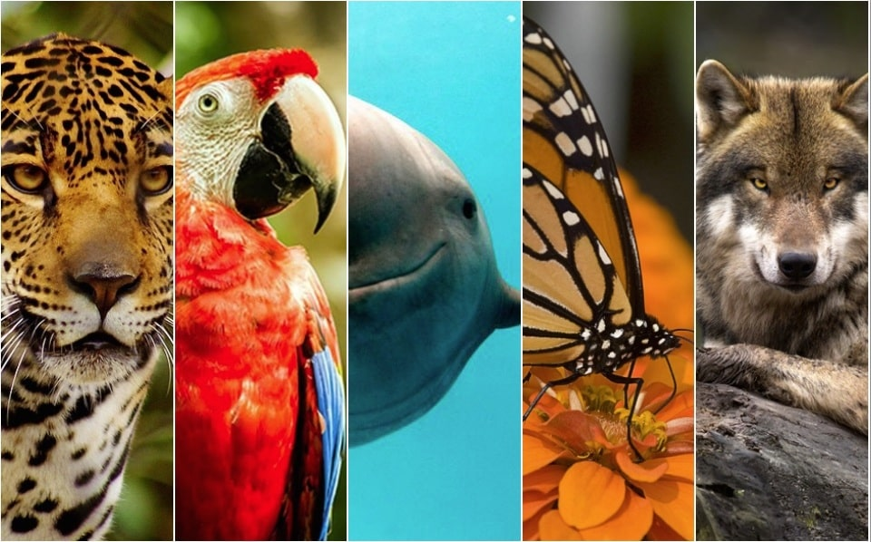

Melanie Janetzy Sánchez Estrada

3B

Informática

**Índice**

1. Introducción
2. Acciones que están provocando la extinción de ellos
3. Causas y consecuencias de la extinción de los animales
4. Tabla grafica de algunos animales en peligro de extinción
5. ¿Por qué no es favorable su extinción?
6. Conclusión
7. Bibliografía
8. Anexos

***INTRODUCCION:***

Los ecosistemas han sido la base material para la evolución de las sociedades, muchos de los recursos empleados en la alimentación, la construcción de casas y la fabricación de vestidos provenientes de plantas y animales. Con ello se alteran los ecosistemas y algunas especies se extinguen. En México tenemos una rica diversidad de seres vivos, debemos valorarlos y conservarlos para el bienestar de las comunidades humanas presentes y futuras. Una especie que está en peligro de extinción es aquella en donde sus miembros están en riesgo o se ve amenazada de desaparecer de la faz de la tierra, puede ser por cualquier motivo; por qué desapareció un recurso de la naturaleza el cual depende su vida, desastres naturales, cambios en el hábitat, actividades del hombre o cambios del clima. Objetivo: Con este ensayo se planea informar sobre las especies que están en peligro de extinción y crear conciencia a todas las personas acerca del daño tan grave que le estamos haciendo a nuestro planeta.

México es considerado un país “mega diverso”, ya que forma parte del selecto grupo de naciones poseedoras de la mayor cantidad de diversidad de animales y plantas, casi el 70% de la diversidad mundial de especies. Otro elemento importante que interviene en la pérdida de riqueza biológica es la acción del hombre, que por su conocimiento, cultura y tecnología transforma el medio buscando un mejor nivel de vida, olvidando que él mismo es producto de la selección natural o evolución.

***Acciones que están provocando la extinción de ellos:***

La contaminación, la tala de árboles, caza furtiva, exterminio de plagas, acumulación de basura, apertura de la frontera agrícola, urbanización, tráfico de flora y fauna, comercialización de artículos elaborados con derivados de plantas y animales, son ejemplos de tal situación. Luego entonces, la causa principal de la extinción de especies es la destrucción del hábitat debido a actividades humanas. Han desaparecido 11 especies de peces, 10 de aves y 9 de mamíferos, científicos expertos nos dicen que cada año se pierde aproximadamente una cifra de 30000 especies de los 10 millones que hay en la tierra. Día a día muchos animales corren peligro de extinción por culpa de actividades cotidiana del ser humano.

***Las causas y consecuencias de las extinciones de los animales son:***

* La persecución y matanza de los animales por el valor de las pieles
* Caza y pesca intensiva para comercializar carnes.
* Derrames de petróleo
* Desastres naturales (erupción de volcanes, terremotos, tsunamis, etc.)
* Contamination
* Acciones del hombre

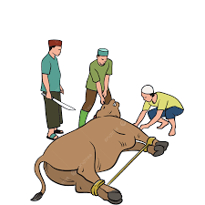

El tráfico de especies y el mercado negro; en estos días de los animales en peligro supera los 4000 mil millones de dólares al año, y unas 700 especies están en peligro inmediato de extinción.

***Tabla grafica de algunos animales en peligro de extinción:***

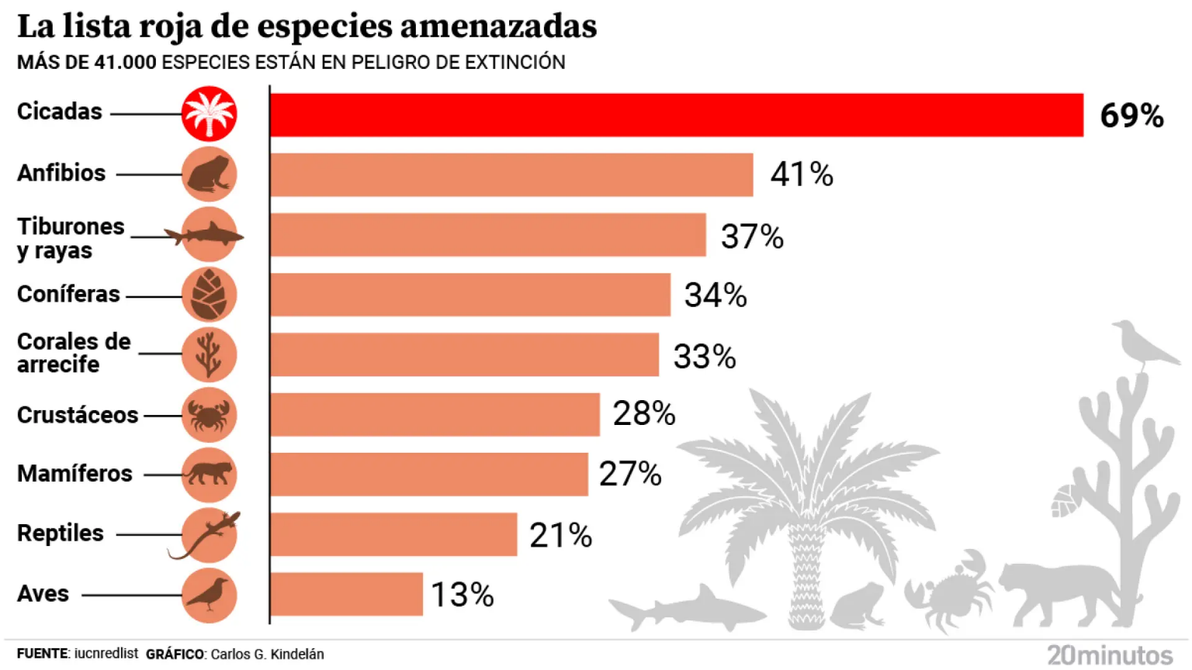

***¿Por qué no es favorable su extinción?***

Considero que no es favorable para nosotros que desaparezcan ¿por qué?, pues por qué los animales incluidos nosotros mismos. Pertenecemos a una cadena alimenticia y en esa cadena desaparece los carnívoros, los herbívoros se comerían todas las plantas del planeta los cuales nos dan el oxígeno para vivir.

***Conclusión:***

Quisiera señalar que todos tenemos que poner cartas en el asunto, sensibilizar y concientizar sobre lo que está pasando con la degradación de la biodiversidad y lo que puede pasar en nuestro alrededor, de no ser así perderemos una inmensa riqueza biológica. Es por eso, que debemos cuidarla y conservarla para el bienestar de nosotros mismos y de las generaciones futuras, ya que, por nuestras actividades como la caza furtiva, el calentamiento global, destrucción de hábitats, la contaminación, comercio ilegal de especies, etc.; estamos alterando la estructura y función de grandes ecosistemas terrestres y acuáticos, es decir el equilibrio su ecológico. Pero sin embargo nosotros podemos ayudar y proteger a ecosistemas y especies, no esperemos que los demás lo hagan, porque la responsabilidad es de todos.

**¡VALOREMOS LOS ANIMALES ACTUEMOS YA ¡**

# Bibliografía

http://www.definicionabc.com/medio-ambiente/especie-en-peligro-de-extincion.php. (s.f.).

JUAN, T. L. (1987). *"Análisis Económico del Derecho Animal".* Madrid: Tecnos S.A.

SC050606., ©. 2. (s.f.).

***Anexos:***

* Tabla con especies en peligro de extinción
* Imagen de la matanza animal